Έγγραφο απαιτήσεων λογισμικού (SRS)

Not your basic car app (NyBCA)

# **Εισαγωγή**

## **Εισαγωγή: σκοπός του λογισμικού**

Σκοπός του λογισμικού είναι η ανάπτυξη μιας διακτυακής πλατφόρμας που θα διευκολύνει την φόρτιση ηλεκτρικών οχημάτων. Συγκεκριμένα:

'Ενας απλός χρήστης – ιδιοκτήτης ηλεκτρικού αμαξιού- θα μπορεί εύκολα και γρήγορα να αναζητά τον χώρο που θα φορτίσει το όχημα του.

Ένας πάροχος ενέργειας(εταιρεία)(δεύτερος εμπλεκόμενος) για ηλεκτρικά οχήματα θα μπορεί να βρίσκει πρατήρια καυσίμων -δημόσιους ή ιδιωτικούς χώρους για φόρτιση οχημάτων- μέσω του συστήματος και να μπορεί έτσι να διαθέσει τις υπηρεσίες του, δημιουργώντας ένα δίκτυο πελατών.

Ένας χώρος φόρτισης και στάθμευσης(τρίτος εμπλεκόμενος) θα είναι ο μεσάζων που θα συνδεει τους προηγούμενους. Δηλαδή θα μπορεί εύκολα να διαφημιστεί μέσω της εφαρμογής στους απλούς χρήστες, καθως και να αγοράζει ηλεκτρική ενέργεια απο τους παρόχους.

Συνεπώς η εφαρμογή επιδιώκει ι) να προσφέρει quality of life χαρακτηριστικά χρήσης και ιι) το βέλτιστο σχεδιασμό της διαδικασίας φόρτισης ενός ηλεκτρικού οχήματος.

## **1.2 Διεπαφές (interfaces)**

### **1.2.1 Διεπαφές με εξωτερικά συστήματα**

* Google Maps: Για τον προσδιορισμό της γεωγραφικής τοποθεσίας των πρατηρίων φόρτισης κατά την αναζήτηση χώρων φόρτισης.
* Βάση Δεδομένων MySQL ή MongoDB: Για την αποθήκευση των στοιχείων των χρηστών.
* SMTP Server πολύ πιθανών: για την ανταλλαγή mail μεταξύ χρηστών

### **1.2.2 Διεπαφές με το χρήστη**

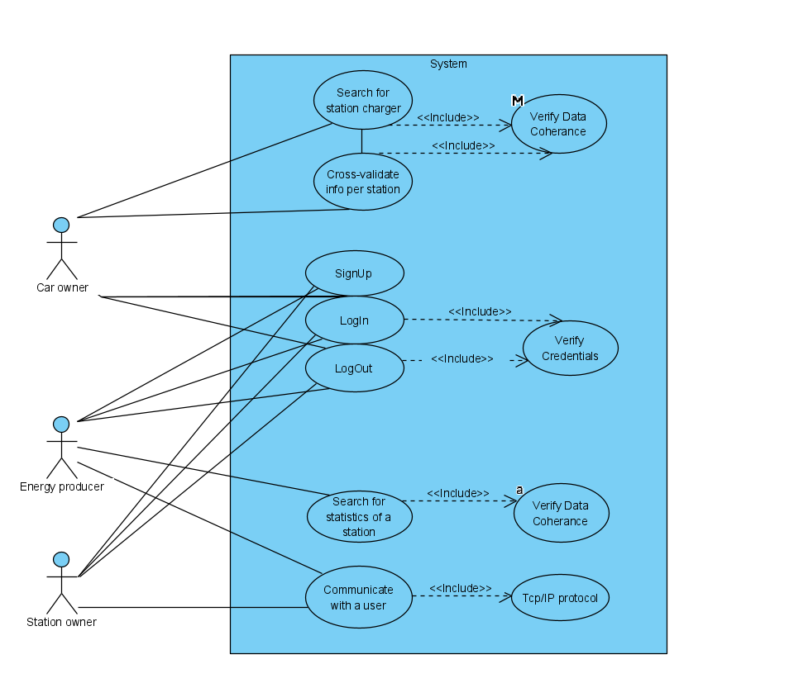

# Αναφορές - πηγές πληροφοριών

N/A

# Προδιαγραφές απαιτήσεων λογισμικού

## 3.1 Περιπτώσεις χρήσης

 Λεπτομερής προδιαγραφή των λειτουργιών του λογισμικού σε επίπεδο περιπτώσεων χρήσης. Ο αριθμός των περιπτώσεων χρήσης ανάλογα με τον αριθμό των μελών της ομάδας σύμφωνα με την εκφώνηση.

### 3.1.1 ΠΕΡΙΠΤΩΣΗ ΧΡΗΣΗΣ 1: ΑΝΑΖΗΤΗΣΗ ΚΟΝΤΙΝΟΤΕΡΗΣ ΠΕΡΙΟΧΗΣ ΦΟΡΤΙΣΗΣ ΑΠΟ ΙΔΙΟΚΤΗΤΗ ΗΛΕΚΤΡΙΚΟΥ ΟΧΗΜΑΤΟΣ

### 3.1.1.1 Χρήστες (ρόλοι) που εμπλέκονται

Στη συγκεκριμένη διαδικασία εμπλέκονται ένας χρήστης – ιδιοκτήτης ηλεκτρικού οχήματος και ένας ή περισσότεροι χώροι φόρτισης ηλεκτρικών οχημάτων.

#### 3.1.1.2 Προϋποθέσεις εκτέλεσης

Για να εκτελεστεί η συγκεκριμένη διαδικασία χρειάζεται πρόσβαση του χρήστη στο σύστημα και έγκυρη εγγραφή των ενεργών χώρων φόρτισης ηλεκτρικών οχημάτων στη βάση .

#### 3.1.1.3 Περιβάλλον εκτέλεσης

Η διαδικασία πραγματοποιείται μέσω μίας διαδικτυακής διεπαφής χρήστη η οποία θα συνδέεται με την βάση για τον έλεγχο ενεργών χώρων φόρτισης ηλεκτρικών οχημάτων.

#### 3.1.1.4 Δεδομένα εισόδου

Τα δεδομένα εισόδου θα είναι η τωρινή γεωγραφική θέση του χρήστη με βάση την οποία θα εμφανιστούν οι αντίστοιχοι χώροι φόρτισης, καθώς και το κριτήριο επιλογής που εδώ είναι το «κοντινότερος».

#### 3.1.1.5 Αλληλουχία ενεργειών - επιθυμητή συμπεριφορά

Βήμα 1: Μετάβαση στην αρχική σελίδα

Βήμα 2: Μετάβαση στην σελίδα εύρεσης χώρου φόρτισης

Βήμα 3: Επιλογή κριτήριου – «κοντινότερος»

Βήμα 4: Επιλογή από λίστα του επιθυμητού χώρου και μετάβαση στο GPS

#### 3.1.1.7 Δεδομένα εξόδου

Το μόνο δεδομένο εξόδου που έχουμε είναι η επισήμανση της επιλογής του χώρου φόρτισης – τελικού προορισμού του χρήστη.

### 3.1.2 ΠΕΡΙΠΤΩΣΗ ΧΡΗΣΗΣ 2: ΠΡΟΒΟΛΗ ΣΤΑΤΙΣΤΙΚΩΝ ΤΩΝ ΧΩΡΩΝ ΦΟΡΤΙΣΗΣ ΓΙΑ ΕΝΑΝ ΠΑΡΑΓΩΓΟ ΗΛΕΚΤΡΙΚΗΣ ΕΝΕΡΓΕΙΑΣ

#### 3.1.2.1 Χρήστες (ρόλοι) που εμπλέκονται

Στη συγκεκριμένη διαδικασία εμπλέκονται ένας χρήστης – παραγωγός ηλεκτρικής ενέργειας και ένας ή περισσότεροι χώροι φόρτισης ηλεκτρικών οχημάτων.

#### 3.1.2.2 Προϋποθέσεις εκτέλεσης

Για να εκτελεστεί η συγκεκριμένη διαδικασία χρειάζεται πρόσβαση του χρήστη στο σύστημα και έγκυρη εγγραφή όλων των χώρων φόρτισης ηλεκτρικών οχημάτων στη βάση .

#### 3.1.2.3 Περιβάλλον εκτέλεσης

Η διαδικασία πραγματοποιείται μέσω μίας διαδικτυακής διεπαφής χρήστη η οποία θα συνδέεται με την βάση για την πρόσβαση στα στατιστικά των χώρων φόρτισης ηλεκτρικών οχημάτων.

#### 3.1.2.4 Δεδομένα εισόδου

Τα δεδομένα εισόδου ουσιαστικά θα είναι το id του παραγωγού ενέργειας.

#### 3.1.2.6 Αλληλουχία ενεργειών - επιθυμητή συμπεριφορά

Βήμα 1: Μετάβαση στην αρχική σελίδα

Βήμα 2: Μετάβαση στην σελίδα στατιστικά χώρων φόρτισης

Βήμα 3: Επιλογή προβολής στατιστικών ανάλογα ένα επιθυμητό κριτήριο

Βήμα 4: Αποθήκευση χώρου φόρτισης για ατομική χρήση του χρήστη.

#### 3.1.2.7 Δεδομένα εξόδου

Το μόνο δεδομένο εξόδου που έχουμε είναι το ποιους χώρους φόρτισης επέλεξε ο χρήστης να αποθηκεύσει για μελλοντική χρήση.

### 3.1.3 ΠΕΡΙΠΤΩΣΗ ΧΡΗΣΗΣ 3: ΕΠΙΚΟΙΝΩΝΙΑ ΠΑΡΑΓΩΓΟΥ ΕΝΕΡΓΕΙΑΣ ΜΕ ΜΙΑ ΠΕΡΙΟΧΗ ΦΟΡΤΙΣΗΣ

#### 3.1.3.1 Χρήστες (ρόλοι) που εμπλέκονται

Στη συγκεκριμένη διαδικασία εμπλέκονται ένας χρήστης – παραγωγός ηλεκτρικής ενέργειας και ένας χώρος φόρτισης ηλεκτρικών οχημάτων.

#### 3.1.3.2 Προϋποθέσεις εκτέλεσης

Για να εκτελεστεί η συγκεκριμένη διαδικασία χρειάζεται πρόσβαση του χρήστη στο σύστημα είτε αυτός είναι παραγωγός είτε είναι ιδιοκτήτης περιοχής φόρτισης.

#### 3.1.3.3 Περιβάλλον εκτέλεσης

Η διαδικασία πραγματοποιείται μέσω μίας διαδικτυακής διεπαφής χρήστη η οποία θα είναι, ουσιαστικά, ένας χώρος chat όπου θα μπορούν να ανταλλάσουν μηνύματα οι παραγωγοί με τους ιδιοκτήτες περιοχής φόρτισης.

#### 3.1.3.4 Δεδομένα εισόδου

Τα δεδομένα εισόδου ουσιαστικά θα είναι το id του χρήστη που στέλνει το μήνυμα, το id του χρήστη που λαμβάνει το μήνυμα και το ίδιο το μήνυμα.

#### 3.1.3.5 Παράμετροι

Επιτρέπεται η χρήση μέχρι 1000 χαρακτήρες στο μήνυμα.

#### 3.1.3.6 Αλληλουχία ενεργειών - επιθυμητή συμπεριφορά

Βήμα 1: Μετάβαση στην αρχική σελίδα

Βήμα 2: Μετάβαση στην σελίδα επικοινωνίας

Βήμα 3: Εύρεση χρήστη με τον οποίο επιθυμούμε να επικοινωνήσουμε. Αν είναι έγκυρος πάμε στο Βήμα 4 αλλιώς μένουμε στο Βήμα 3.

Βήμα 4: Συγγραφή και αποστολή μηνύματος.

#### 3.1.3.7 Δεδομένα εξόδου

Το μόνο δεδομένο εξόδου που έχουμε είναι το μήνυμα που στάλθηκε.

## 3.2 Απαιτήσεις επιδόσεων

* Χρόνος τελευταίας φόρτισης του οχήματος
* Αριθμός χώρων στάθμευσης πάνω απο κάποιον δείκτη ή κατω(πχ μηδενικά αποτελέσματα) κατα την αναζήτηση
* Επισκεψιμότητα σελίδας About Us
* Αριθμός κλικ κατα το session ενος χρήστη
* Απαιτούμενα κλικ για μια συγκεκριμένη ροή διαδικασίας
* Χρόνος απόκρισης σελίδας
* Ποσότητα καταχωρημένων χώρων στάθμευσης
* Σειρά εμφάνισης εφαρμοφής σε μηχανές αναζήτησης
* Αριθμός εγγεγραμένων χρηστών

## 3.3 Απαιτήσεις οργάνωσης δεδομένων

### 3.3.1 Απαιτήσεις και περιορισμοί πρόσβασης σε δεδομένα

* Εφαρμογή πρωτοκόλλου για προστασία δεδομένων των χρηστών.
* Οι χρήστες δεν μπορούν να πειράξουν στοιχεία των προφιλ άλλων χρηστών
* Ιδιωτική επικοινωνία επιχειρήσεων παροχής ηλεκτρικής ενέργειας με πελάτες ώστε οι υπόλοιπες να μην γνωρίζουν που εστιάζει
* Απαίτηση για ασφαλή τακτοποίηση των οποιωνδήποτε πληρωμών

## 3.4 Περιορισμοί σχεδίασης

Η εφαρμογή θα πρέπει να έχει responsive design, ούτως ώστε να είναι δυνατή και εύχρηστη η αξιοποίησή της από mobile συσκευές. Για το back-end θα χρησιμοποιηθεί η γλώσσα Java ή η JavaScript, αναλογα με το πως θα θέλουμε να πετύχουμε την διασύνδεση με βάσεις δεδομένων και web περιβάλλοντα. Για το front-end θα χρησιμοποιηθούν επιπλέον HTML, CSS, JS. Ο σχεδιασμός της βάσης αρχικά θα γίνει με το σκεπτικό των entity relationship models δηλαδή SQL βάσεις δεδομένων(πχ MySQL) αλλά στην πορεία μπορεί να αλλάξει η προτίμηση μας αν δούμε πως χρειαζόμαστε τα δεδομένα σε object μορφή δηλαδή JSON.Στην τελευταία περίπτωση θα προτιμήσουμε NO-SQL βασεις όπως την MongoDB.

## 3.5 Λοιπές απαιτήσεις

### 3.5.1 Απαιτήσεις διαθεσιμότητας λογισμικού

### Η διαθεσιμότητα του συστήματος εγγυάται από:

* Διαδικασία ανάκαμψης πληροφοριακών πόρων (ακεραιότητα μεταβολών στη βάση)
* Αξιόπιστα αντίγραφα ασφαλείας ανά τακτά χρονικά διαστήματα
* Testing και δοκιμές σεναρίων και ανάκτησης εφαρμογής, δοκιμές με REST API client

### 3.5.2 Απαιτήσεις ασφάλειας

* Κρυπτογράφηση κωδικών
* Aπαίτηση από τους χρήστες να βάζουν κωδικό με συγκεκριμένες προϋποθέσεις (ελάχιστο μήκος, απαίτηση αριθμών, γραμμάτων κλπ)
* Έλεγχος CAPTCHA κατα το Log-in

### 3.5.3 Απαιτήσεις συντήρησης

Λόγω της φύσης της εφαρμογής, είναι απαραίτητος ο τακτικός έλεγχος του περιεχομένου από τους διαχειριστές καθώς και η ανανέωση των χαρακτηριστικών της εφαρμογής, ανάλογα και με τις τάσεις στην αξιοποίησή της από τους χρήστες.